Angličtina do 31.5.
Dobrý den, milí žáci!
Spousta z Vás se dnes vrátila po dlouhé době do školy. Bohužel, výuka angličtiny musí zůstat nadále „na dálku“. Posílám Vám zase něco k zopakování. Kdyby jste měli s něčím problém, časově jste něco nezvládali, rodiče mi napíší a domluvíme se.
Tento týden budeme intenzivně opakovat abecedu – THE ALPHABET
- Učebnice str. 10, cv. 1 – listen and repeat (poslouchej a opakuj)
https://elt.oup.com/student/project/level1/unit01/audio?cc=cz&selLanguage=cs

- Učebnice str. 10, cvičení 2 – listen and sing (poslouchej a zpívej) – Let´s sing the ABC
https://elt.oup.com/student/project/level1/unit01/audio?cc=cz&selLanguage=cs

Z hodin znáte následující video – jen na konci zkuste vyslovit Z místo americkou výslovností britskou výslovností ZED.
The Alphabet chant – rytmická říkanka podporující zapamatování abecedy
https://www.youtube.com/watch?v=aEYcmNhz7Uc

- Posílám Vám PL s abecedou. Vytiskněte si ho a nalepte do sešitu – je na něm britská výslovnost abecedy. Když budou mít rodiče chvilku čas, mohou Vám pomocí tohoto listu dát diktát písmenek (čtou výslovnost a vy zkusíte napsat).

- Učebnice str. 10, cvičení 3 – poslech – listen and write the words (poslouchej a zapisuj slova). Slovíčka napiš a pošli mi je na mail.

https://elt.oup.com/student/project/level1/unit01/audio?cc=cz&selLanguage=cs

- V konverzační části byste měli ovládat reagování na následující věty:
WHAT´S YOUR NAME?
MY NAME´S …..
OH, SORRY. SPELL YOUR NAME, PLEASE. – Vyspeluj své jméno, prosím.
(Cizinci neznají naše jména, jak se píší. Proto je důležité umět své jméno vyspelovat neboli vyhláskovat.)
HOW DO YOU SPELL THAT? – Jak se píše…?

- Učebnice strana 81, cvičení 3 a
Find something in the picture beginning with these letters.
(Najdi na obrázku věci začínající na zadaná písmena). Bude to vždy jedna, maximálně dvě věci (u písmene A). Toto cvičení mi také pošlete.

- Učebnice strana 81, cvičení 4
What letters of the alphabet can´t you see on the poster.
(Která písmena abecedy nevidíš na plakátu.) Ukazujte si na písmena a nahlas říkejte abecedu. Jakmile vyslovované písmeno nevidíte, poznamenejte si ho do sešitu. Takhle projděte celou abecedu.
Zapsaná chybějící písmena mi pošlete.

Děkuji Vám i Vašim rodičům,
že stále pilně procvičujete angličtinu.
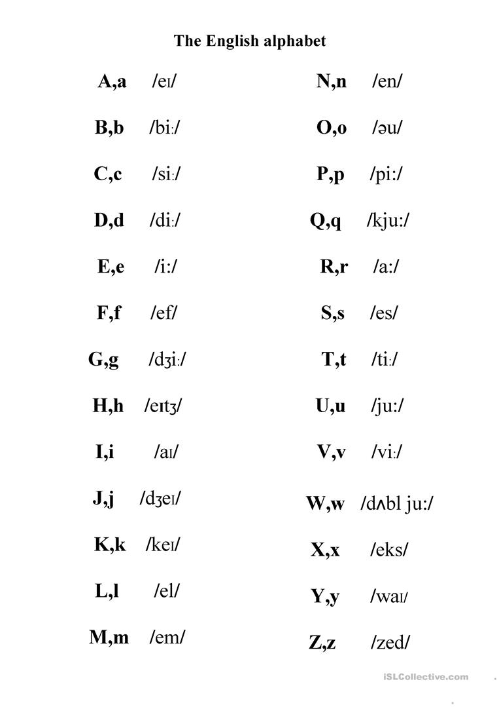

- Učebnice str. 10, cvičení 3 – poslech – listen and write the words (poslouchej a zapisuj slova)
https://elt.oup.com/student/project/level1/unit01/audio?cc=cz&selLanguage=cs

(Slovíčka napiš a pošli mi je na mail.)

- V konverzační části byste měli ovládat reagování na následující věty:
WHAT´S YOUR NAME?
MY NAME´S …..
OH, SORRY. SPELL YOUR NAME, PLEASE. – Vyspeluj své jméno, prosím.
(Cizinci neznají naše jména, jak se píší. Proto je důležité umět své jméno vyspelovat.)

